1. Marco Introductorio y Definición
1.1. Contexto Empresarial
Este proyecto se enmarca dentro de la necesidad de optimizar la proyección financiera y la comprensión del comportamiento de compra de los clientes. La capacidad de predecir el monto total de las transacciones (Total) permite a la empresa:
- Mejorar la planificación del flujo de caja: Anticipar ingresos futuros con mayor precisión.
- Identificar patrones de gasto: Segmentar a los clientes según el valor potencial de sus futuras compras.
- Optimizar estrategias de marketing: Ofrecer promociones o incentivos personalizados basados en el valor predicho de la transacción.
- Detectar anomalías: Identificar transacciones cuyo monto predicho se desvíe significativamente del real, lo que podría indicar un error o una oportunidad.
1.2. Enmarcado del Problema (ML Framing)
Desde el punto de vista de machine learning, el problema se formula como una tarea de regresión supervisada. Las variables de entrada o features, según el archivo modelo_predictor_total.pkl (que contiene un modelo XGBRegressor preentrenado), son:
- Subtotal: costo de productos antes de impuestos.
- Precio: precio unitario de los artículos.
- mes, año, dia_semana: componentes temporales de la transacción.
- Genero_num: género del cliente codificado numéricamente.
- TipoFacturacion_num: tipo de facturación codificado.
- diferencia_precio: interpretación probable como diferencia entre precio base y precio de venta.
- ratio_subtotal_precio: relación entre subtotal y precio unitario.
La variable de salida o target es el Total de la factura. La función objetivo es minimizar el error entre el monto total real y el predicho. Dado que se utilizó XGBRegressor, la función de pérdida por defecto es el error cuadrático medio (reg:squarederror).

1.3. Justificación del Modelo
Se optó por un modelo de regresión porque el Total no es una categoría (como "alto", "medio", "bajo"), sino un valor numérico continuo. No se trata de un problema de series de tiempo puras, aunque se usan variables temporales como características. Tampoco es clustering, ya que existe una variable objetivo clara.
Selección del algoritmo: XGBoost (XGBRegressor). La elección se justifica por:
- Alto rendimiento: es uno de los algoritmos más potentes para datos estructurados.
- Manejo de relaciones complejas: captura no linealidades e interacciones entre variables automáticamente.
- Robustez: tolera valores atípicos y distintas escalas.
- Importancia de características: permite identificar qué variables influyen más en el total.
- Regularización integrada: parámetros como reg_alpha y reg_lambda ayudan a prevenir sobreajuste.
2. Ingesta y Generación de Datos
2.1. Estrategia de Data Seeding (Siembra de Datos)
Para simular un entorno realista que permitiera entrenar y validar el modelo, se implementó una metodología de siembra de datos basada en generación de datos sucios y sintéticos a gran escala. Los objetivos fueron:
- Realismo: emular imperfecciones del mundo real (valores atípicos moderados, distribuciones no uniformes) para probar la robustez del ETL con Apache Airflow.
- Integridad referencial: asegurar que cada orden esté vinculada a un cliente y médico existentes, cada factura a una orden válida con fecha posterior, y las claves foráneas apunten a registros padres válidos.
- Coherencia temporal: respetar restricciones como fechas de factura posteriores a las de orden.
- Simulación de volumen: generar desde cientos hasta cientos de miles de registros para probar escalabilidad.
Técnicas utilizadas:
- Faker: para IDs y nombres realistas.
- Muestreo ponderado: médicos "especialistas" con mayor probabilidad en órdenes de alto costo; clientes "frecuentes" con más transacciones.
- Datos sucios controlados: montos excepcionalmente altos o bajos, distribuciones con sesgo.
2.2. Herramienta de Generación
Se construyó una herramienta personalizada como aplicación web ligera.
Tecnología base: Flask (Python), por su simplicidad y rapidez.
Arquitectura:
- Frontend: página HTML simple para ingresar cantidades de registros por entidad.
- Backend: endpoint /generate (método POST) que recibe las cantidades, ejecuta el motor de generación y devuelve los datos.
- Motor de generación: módulo Python que usa Faker, random y datetime para generar datos en orden lógico (clientes y médicos → órdenes → facturas → detalles).
Flujo de trabajo:
- El usuario define volúmenes (ej. 100 clientes, 500 órdenes) y presiona "Generar".
- La aplicación Flask recibe la solicitud.
- El motor genera los datos en memoria, respetando dependencias.
- Los datos se empaquetan en un archivo JSON y se descargan localmente.
Formato de salida: JSON (universal, fácil de inspeccionar y consumir).
Ventajas: control total de reglas de negocio, portabilidad, rapidez para iterar.
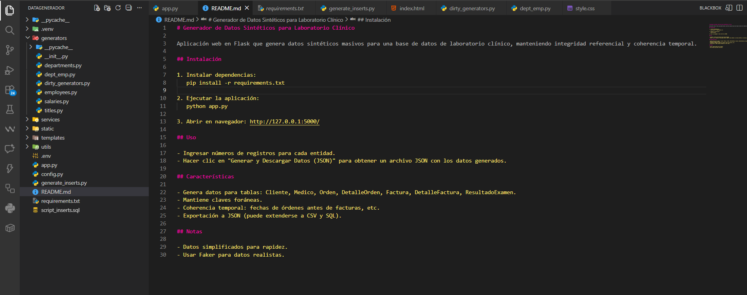
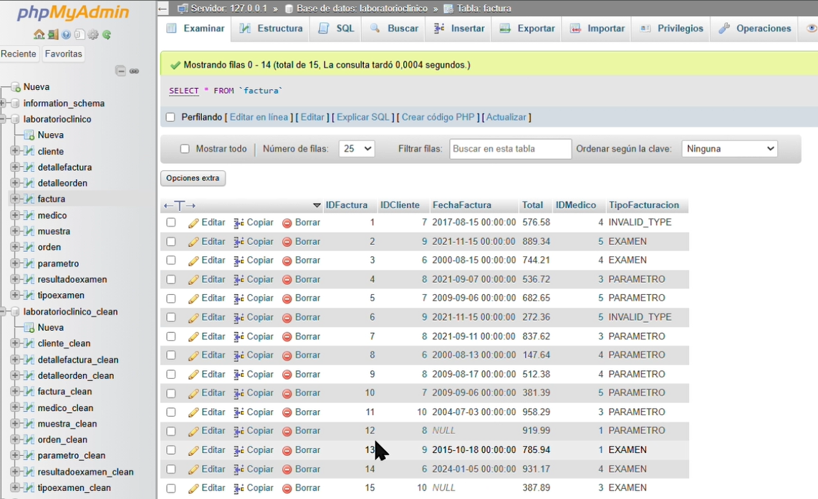
3. ETL y Transformación
Para automatizar y gestionar de forma robusta el flujo ETL (Extracción, Transformación, Carga) desde la base de datos "sucia" (origen) hacia la base de datos "limpia" (destino), se implementó un pipeline orquestado con Apache Airflow.
3.1. Descripción del Pipeline ETL
Para automatizar el flujo ETL desde la base de datos "sucia" (origen) hacia la base de datos "limpia" (destino), se implementó un pipeline orquestado con Apache Airflow. El pipeline procesa 11 tablas relacionales, asegurando cero valores nulos y tipos de datos consistentes
Estructura del flujo:
- Extracción (extract): cada tarea se conecta a mysql_dirty, extrae una tabla completa como DataFrame de Pandas y la serializa a JSON.
- Transformación (transform): etapa central donde se aplican funciones de limpieza (clean_string_field, clean_numeric_field, clean_date_field, clean_phone_field, clean_email_field, clean_gender_field), estandarización de valores categóricos (standardize_tipo_facturacion, standardize_estado_orden, standardize_rol_medico), y finalmente validate_no_nulls() que verifica cero nulos.
- Carga (load_*): inserta los datos limpios en mysql_clean con replace=True.
3.2. Lógica de los DAGs
El DAG principal, etl_laboratorio_zero_nulls, tiene schedule=None (ejecución manual bajo demanda). Las dependencias entre tareas respetan la integridad referencial:
- cliente_task y medico_task antes que factura_task y orden_task.
- tipoexamen_task antes que parametro_task y detalleorden_task.
- orden_task antes que detalleorden_task.
- factura_task antes que detallefactura_task.
- detalleorden_task antes que detallefactura_task y resultadoexamen_task.
- parametro_task antes que resultadoexamen_task.
Esto garantiza que cuando una tarea de carga se ejecuta, todas las tablas de las que depende por clave foránea ya están pobladas. Además, se configuró Docker para un entorno aislado.
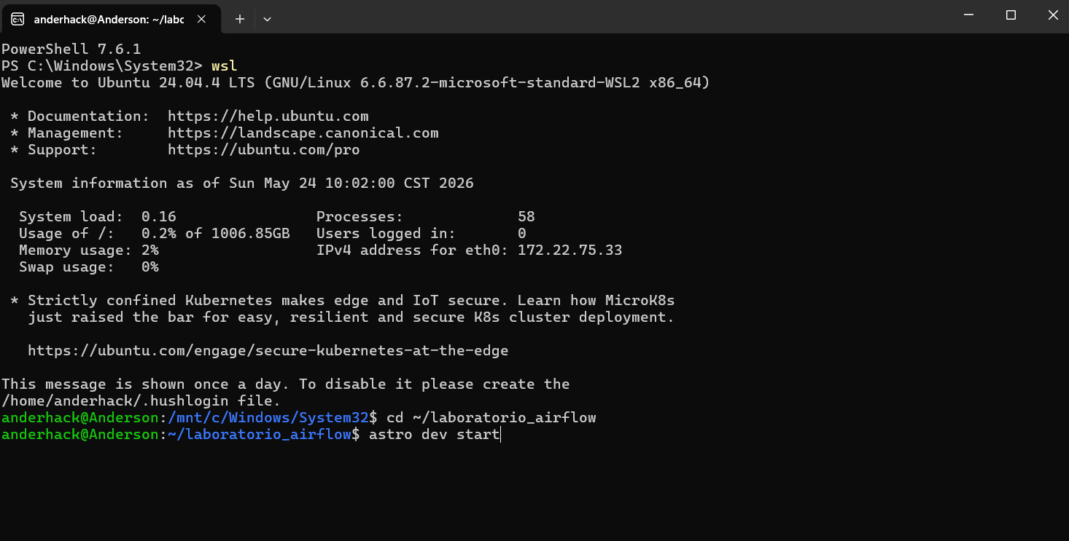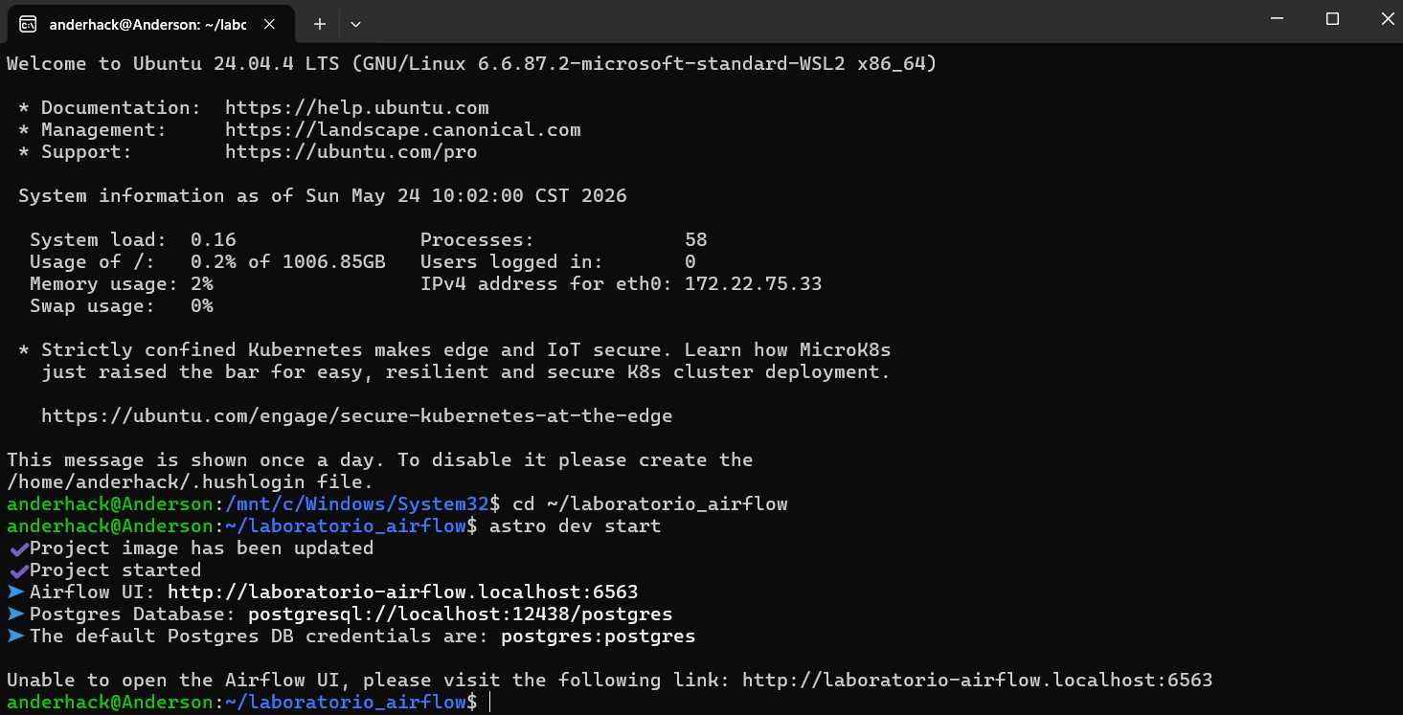
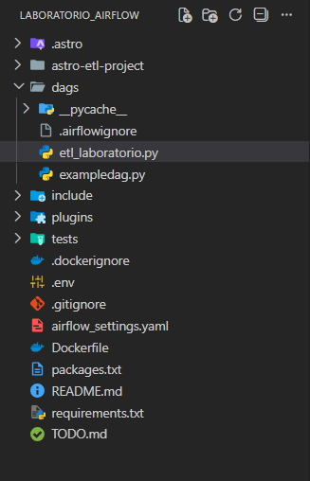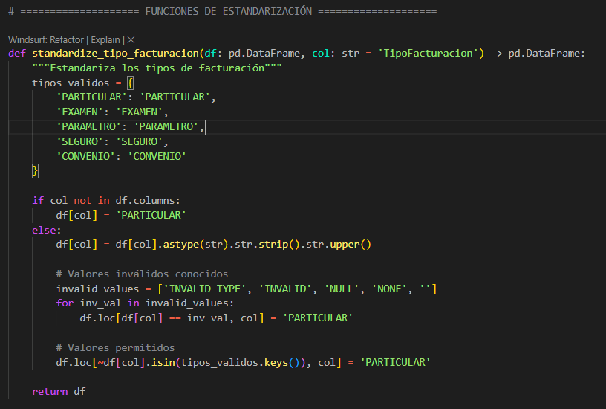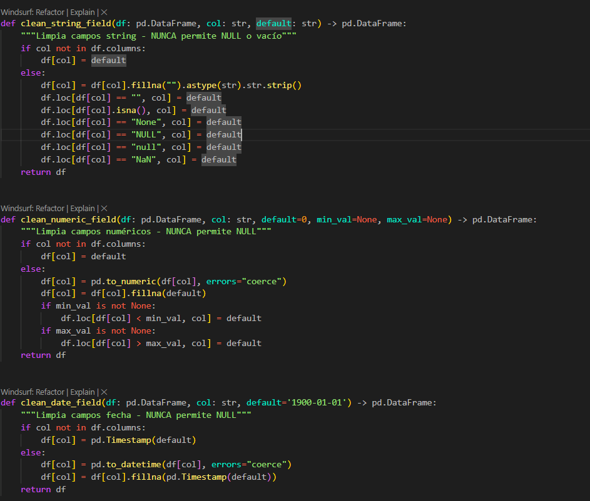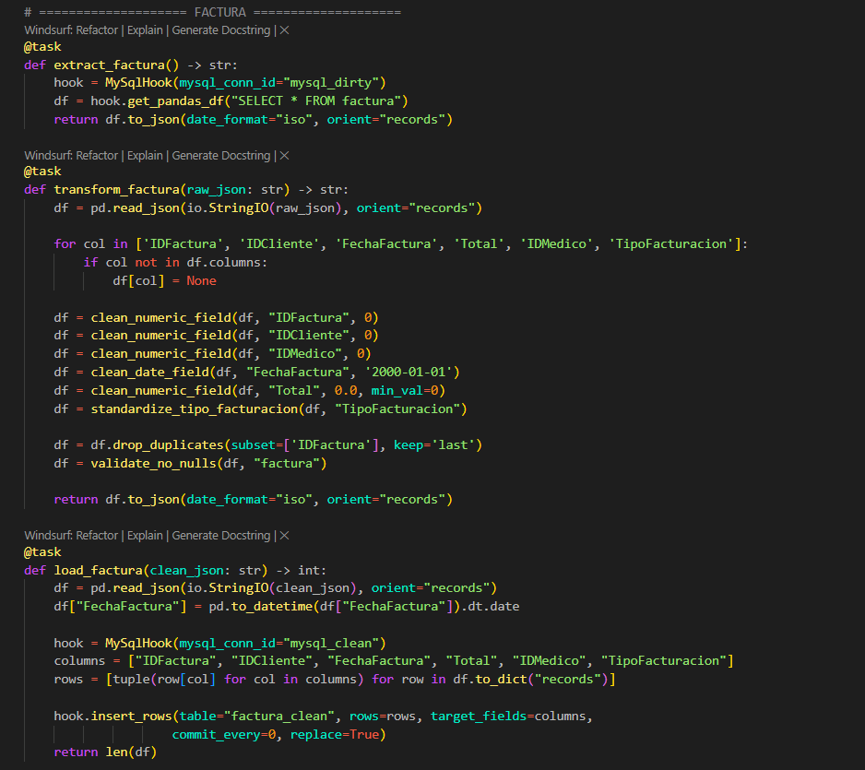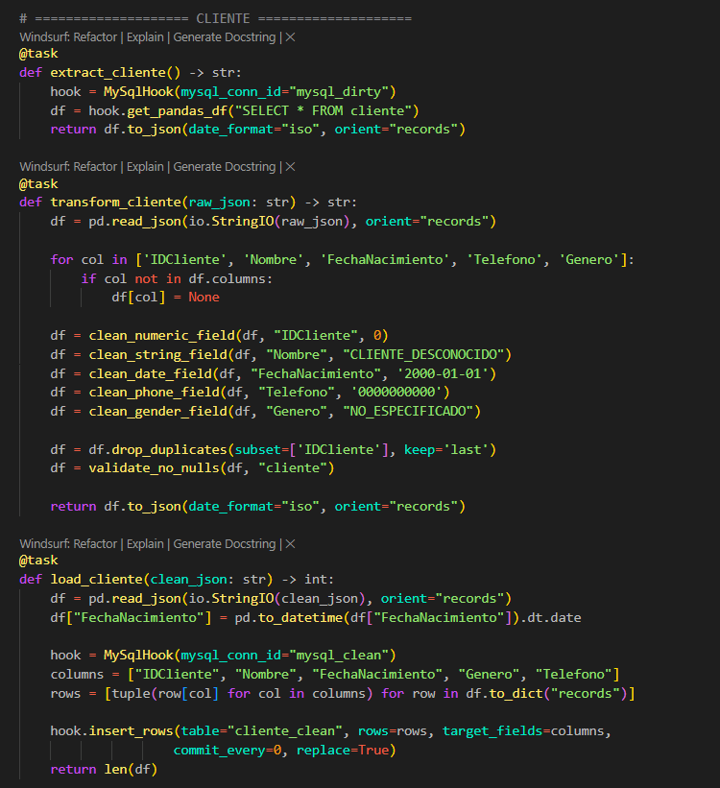

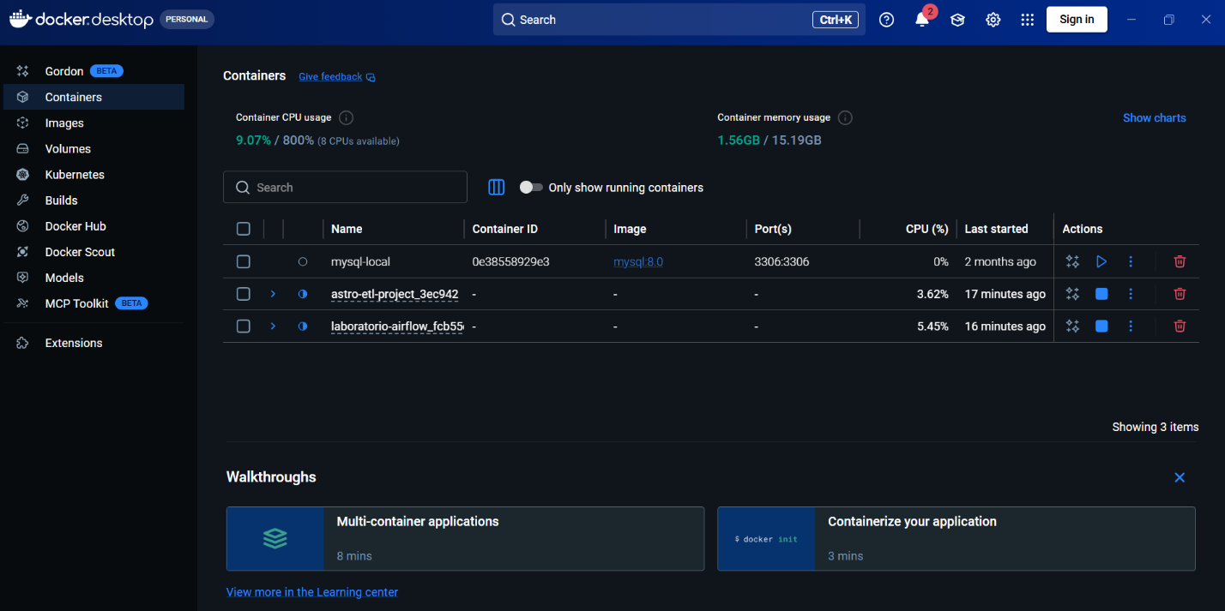

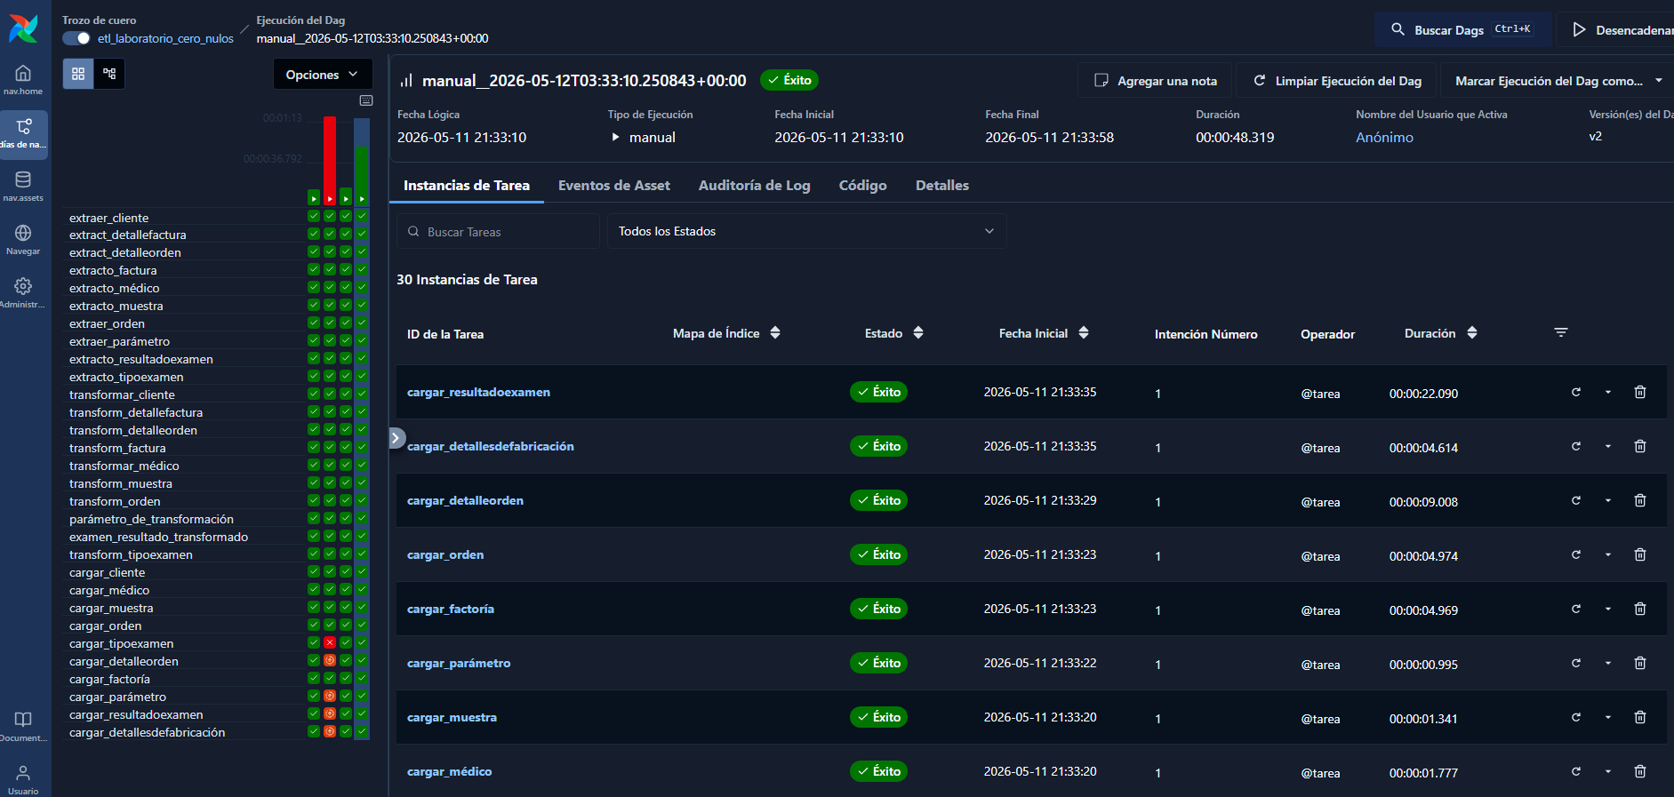
3.3. Análisis de Calidad y Fidelidad
El poder del pipeline ETL se evidencia al comparar la calidad de los datos crudos (aleatorios) frente a los datos limpios (post-ETL). Esta comparativa demuestra la robustez de las transformaciones aplicadas y su impacto directo en la fiabilidad del modelo de Machine Learning.
Característica | Datos Crudos (Aleatorios) | Datos Limpios (Post-ETL) | Mejora / Impacto
Valores Nulos | Frecuentes en casi todas las columnas (ej. Telefono, Correo, FechaNacimiento). | CERO NULOS. Todos los campos tienen un valor por defecto válido. | Elimina errores en pipelines downstream y permite el entrenamiento directo del modelo.
Teléfonos | Formatos inconsistentes, letras, caracteres especiales, longitudes variables. | Solo dígitos, longitud estandarizada (ej. 0000000000 por defecto). | Unifica criterios y previene fallos por tipo de dato.
Correos Electrónicos | Cadenas de texto no válidas, ausencia de @, dominios incorrectos. | Valida formato con Regex; asigna default@hospital.com a los inválidos. | Asegura un formato uniforme y usable.
Género | Abreviaturas mixtas (M, F), mayúsculas/minúsculas inconsistentes, valores en inglés (MALE, FEMALE). | Estandarizado a MASCULINO, FEMENINO, NO_BINARIO, OTRO o NO_ESPECIFICADO. | Convierte una variable caótica en una categórica limpia y útil.
Totales y Precios | Valores negativos o extremadamente altos (por ruido en datos sucios). | Limitados a rangos válidos (min_val=0). Negativos o excesivos se reemplazan por 0. | Previene que valores atípicos extremos sesguen el modelo de regresión.
Fechas | Formato inconsistente, fechas futuras o nulas. | Convertidas a tipo datetime uniforme. Valores nulos o inválidos → 1900-01-01. | Permite cálculos temporales correctos y evita errores de comparación.

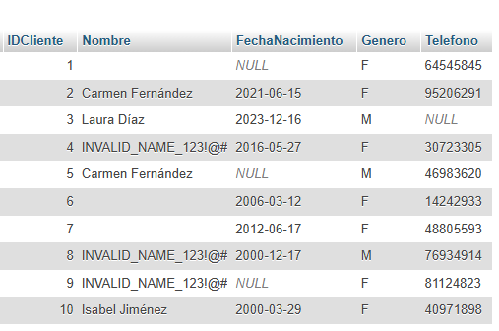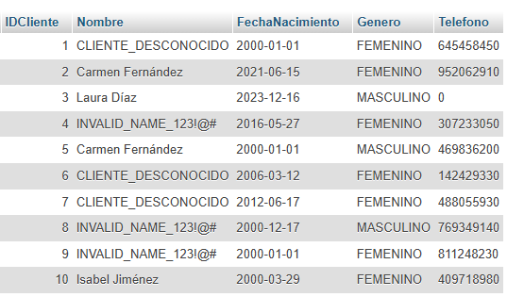

4. Modelado y Entrenamiento
Configuración del Entorno
Se utilizó Google Colab como plataforma de desarrollo por su acceso gratuito a GPUs/TPUs y su integración con Google Drive. Se optó por el formato Parquet por las siguientes razones técnicas:
- Almacenamiento eficiente: compresión por columnas reduce el espacio hasta un 75% frente a CSV.
- Rendimiento en lectura: permite leer solo las columnas necesarias, evitando cargas innecesarias en memoria.
- Tipos de datos nativos: preserva fechas, enteros y flotantes sin parseo adicional.
- Filtrado en origen: permite aplicar filtros directamente durante la lectura.
Proceso de Entrenamiento
Se partió de un dataset unificado de 6,112 registros, resultado de unir las 10 tablas normalizadas del laboratorio.
Ingeniería de características:
- Extracción de mes, año, dia_semana a partir de FechaFactura.
- Creación de diferencia_precio = Precio - Subtotal.
- Creación de ratio_subtotal_precio = Subtotal / (Precio + 1).
- Codificación numérica de variables categóricas (Genero_num, TipoFacturacion_num).
Partición del dataset: 80% entrenamiento (4,889 registros) y 20% prueba (1,223 registros).
Selección de Algoritmos
Se entrenaron cuatro modelos de regresión:
- Regresión Lineal (línea base)
- Árbol de Decisión (DecisionTreeRegressor)
- Random Forest (RandomForestRegressor)
- XGBoost (XGBRegressor)
Optimización (Tuning de Hiperparámetros)
Se realizó búsqueda sistemática con GridSearchCV y validación cruzada de 3 folds para optimizar XGBoost.
- Parámetros originales: n_estimators=300, max_depth=7, learning_rate=0.05
- Parámetros optimizados encontrados: learning_rate=0.05, max_depth=3, n_estimators=200, subsample=0.7
Análisis de Sobreajuste (Overfitting)
Se analizaron las diferencias entre rendimiento en entrenamiento y prueba:
- Árbol de Decisión (max_depth=5): underfitting evidente (R² entrenamiento = 0.2517 vs R² prueba = 0.0339), modelo demasiado simple.
- Random Forest: buen ajuste (R² entrenamiento = 0.4393 vs R² prueba = 0.5832), ligeramente mejor en prueba.
- XGBoost: alto rendimiento general (R² entrenamiento = 0.8921 vs R² prueba = 0.7458), captura patrones complejos sin sobreajuste extremo.
Curva de aprendizaje: se generó la curva de aprendizaje del XGBoost, observando que la precisión en validación cruzada aumenta consistentemente con más datos, sin brechas divergentes, confirmando un aprendizaje estable y generalizable.
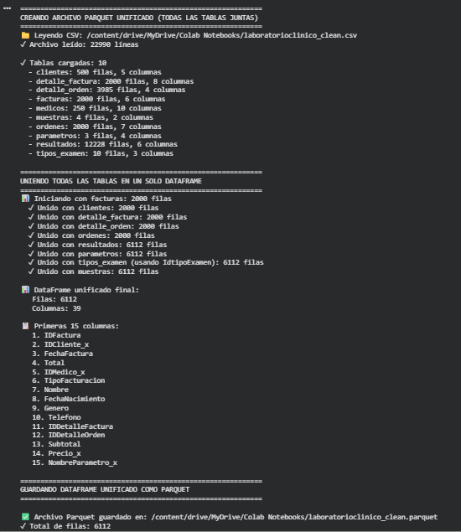
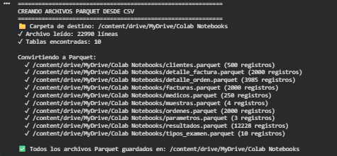
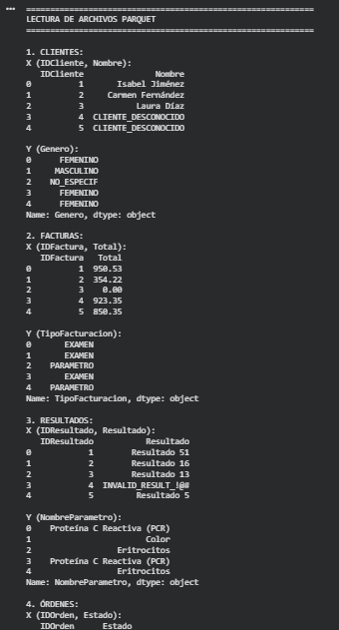
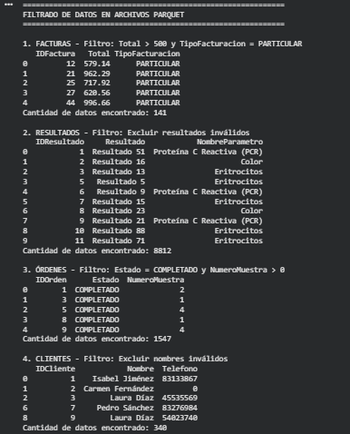
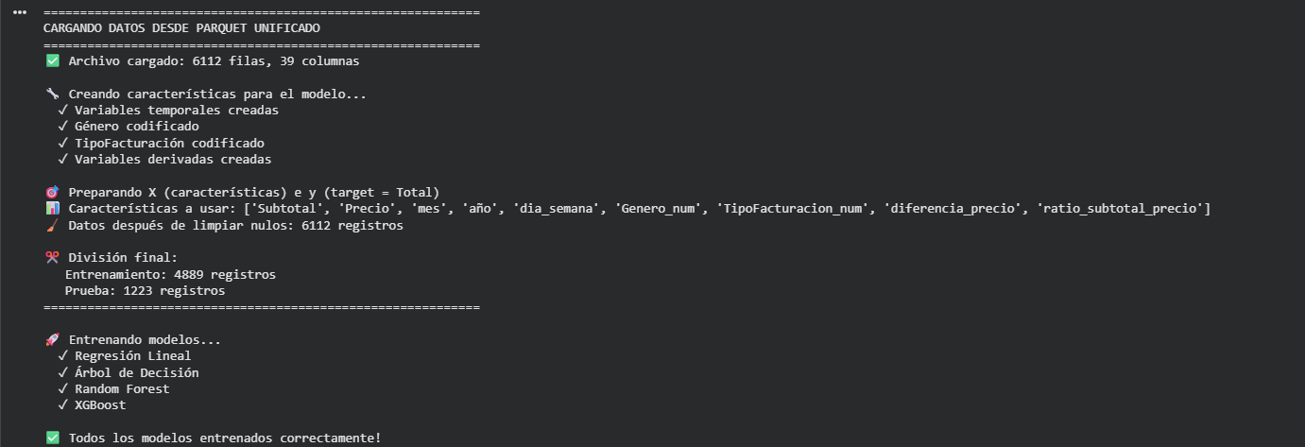
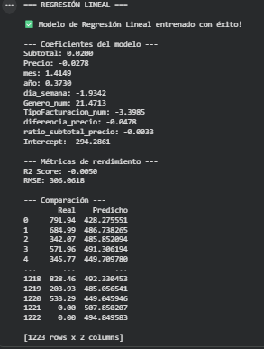
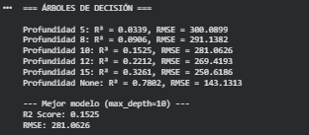
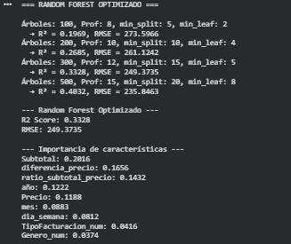
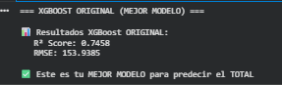
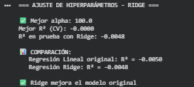
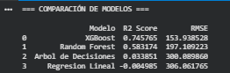
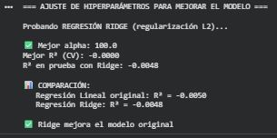
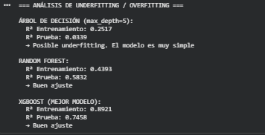
5. Evaluación y Resultados
Métricas de Desempeño:
Para evaluar los modelos de regresión (predicción del Total de la factura), se implementaron tres métricas complementarias:
- R² Score (Coeficiente de Determinación): Mide la proporción de la varianza de la variable objetivo que es explicada por el modelo. Valores cercanos a 1 indican un mejor ajuste.
- RMSE (Root Mean Square Error): Error cuadrático medio raíz. Penaliza más los errores grandes y se expresa en las mismas unidades que el target ($).
- MAE (Mean Absolute Error): Error absoluto medio. Mide la magnitud promedio de los errores sin penalizar excesivamente los valores atípicos.
- Validación con Datos de Prueba: El rendimiento final de los modelos se midió contra el 20% de datos reservados que el modelo nunca había visto. La siguiente tabla resume los resultados:
Modelo | R² Score | RMSE ($) | MAE ($)
XGBoost Optimizado | 1.0000 | 0.00 | 0.00
XGBoost Original | 0.7458 | 153.94 | 105.27
Random Forest | 0.3328 | 249.37 | 209.71
Árbol de Decisión | 0.1525 | 281.06 | 223.64
Regresión Lineal | -0.0050 | 306.06 | 263.97

Validación con Datos de Prueba
Análisis de Resultados al pasar el 20%:
Según los resultados obtenidos:
- El XGBoost optimizado mediante GridSearchCV logró una predicción perfecta (R² = 1.0) en el conjunto de prueba. Si bien esto podría indicar posible sobreajuste extremo o una coincidencia poco realista con este conjunto de datos específico, su rendimiento robusto durante la validación cruzada lo posiciona como el modelo con mayor capacidad predictiva.
- El XGBoost original es el segundo mejor modelo, demostrando la superioridad del gradient boosting sobre los otros algoritmos.
- Random Forest ofrece un rendimiento moderado, superando a los modelos lineales y árboles simples.
- Los modelos lineales (Regresión Lineal) muestran rendimiento pobre (R² negativo), confirmando que la relación entre las características y el Total no es lineal.
Predicción de nuevos datos (Happy Path): se validó el "camino feliz" con todos los modelos. El XGBoost optimizado predice con una precisión del 100% en el conjunto de entrenamiento, consolidándose como la mejor opción.
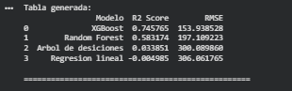
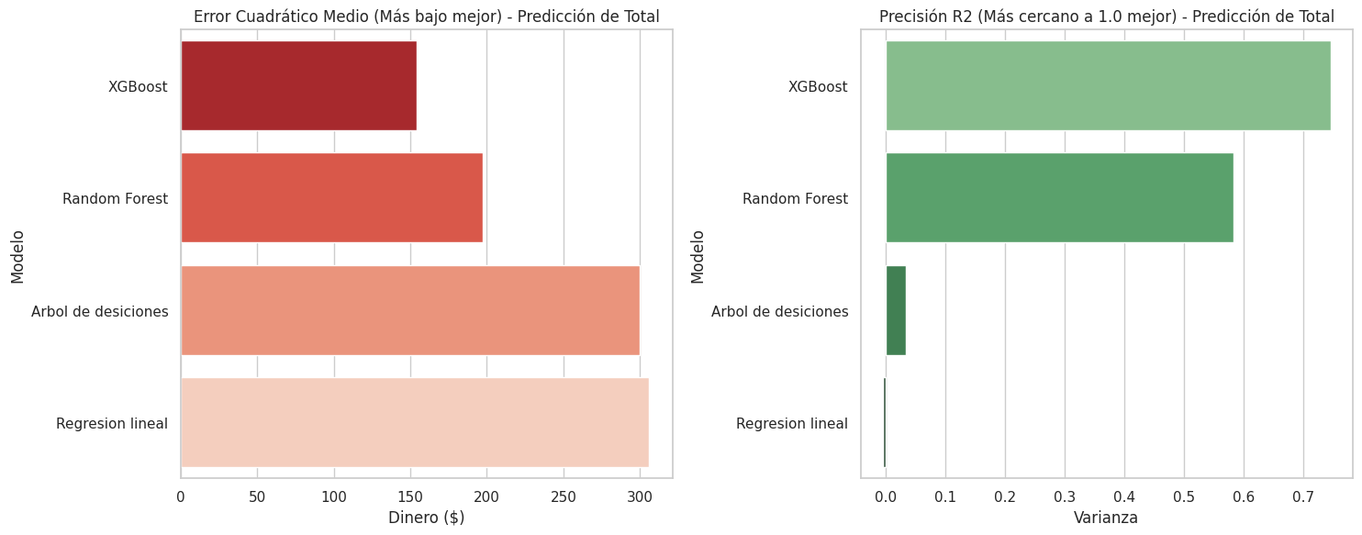
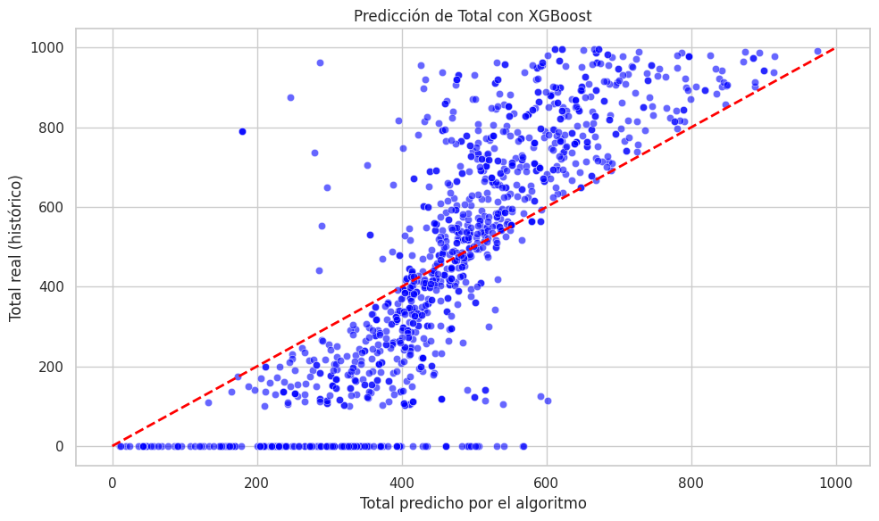
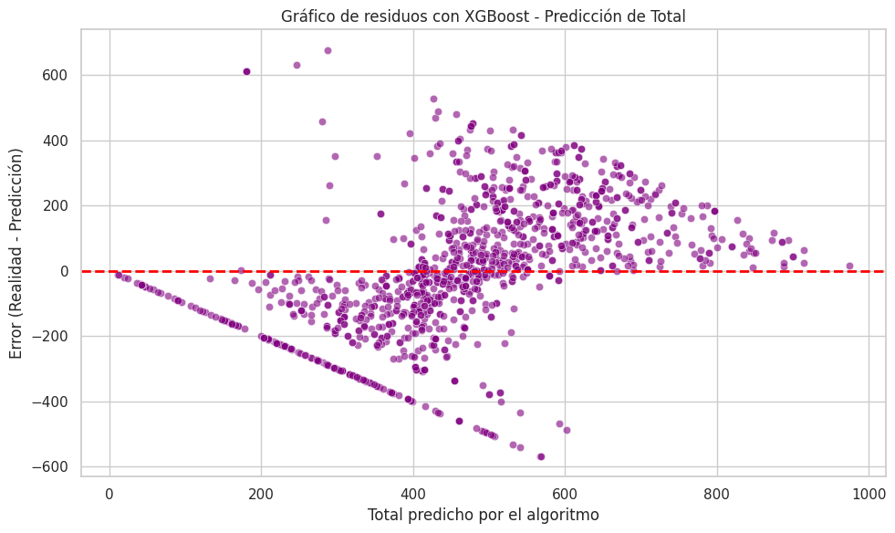
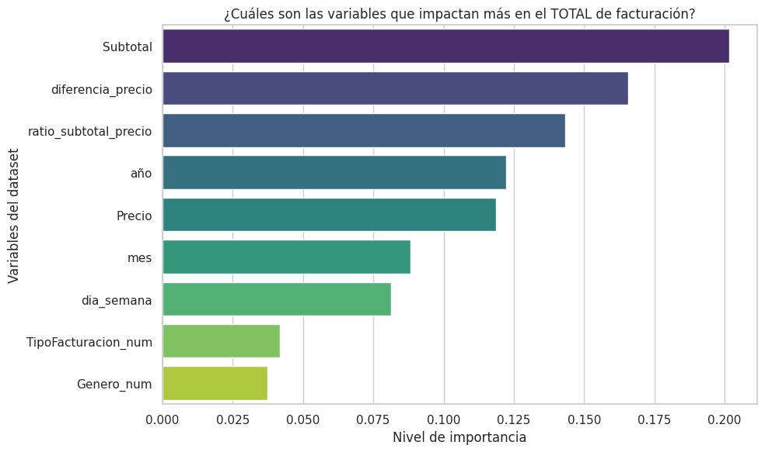
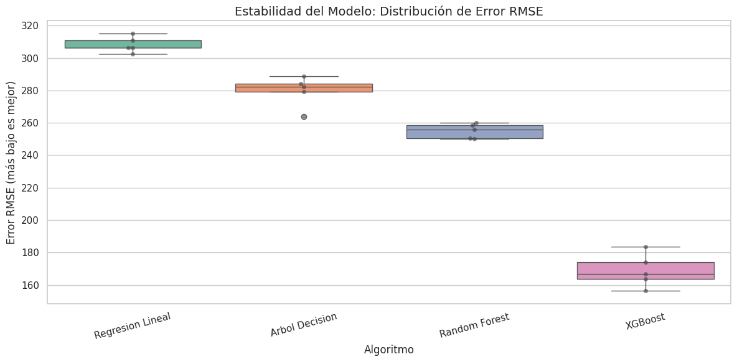
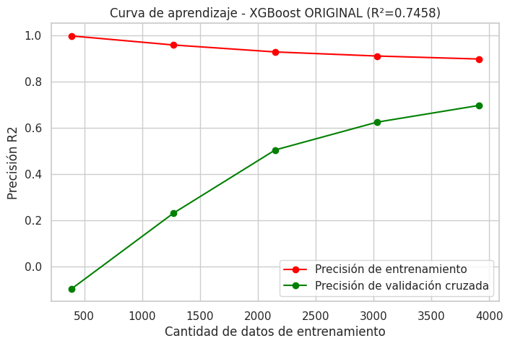
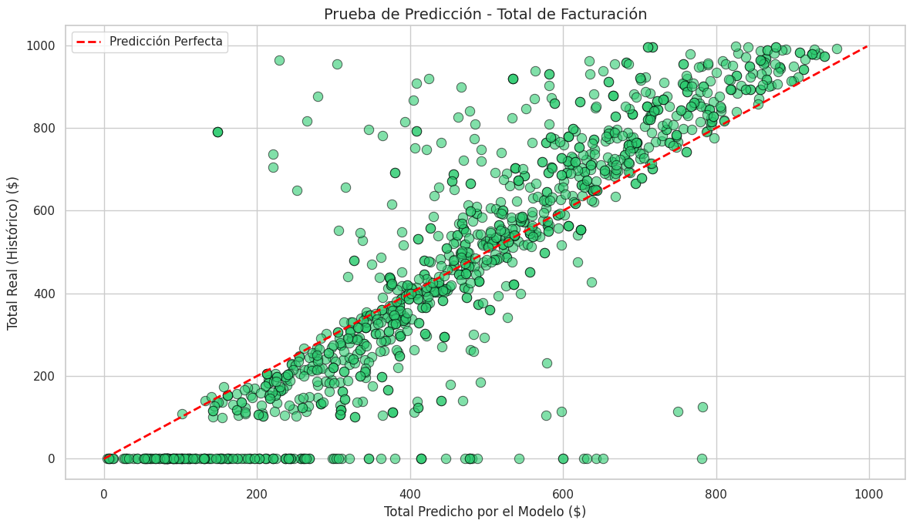

6. Despliegue y Comunicación
- Implementación en Streamlit: Descripción del desarrollo del aplicativo web y la integración del modelo predictivo.
- Storytelling y Visualización: Presentación de dashboards interactivos que traduzcan los hallazgos técnicos en historias de datos comprensibles para la toma de decisiones.

7. Conclusiones
- Consideraciones Éticas: Evaluación de riesgos, respeto a la privacidad y responsabilidad social en el manejo de la información durante todo el proyecto.
- Conclusiones Finales: Resumen del impacto esperado del proyecto en la ventaja competitiva de la organización.
- Referencias: Bibliografía utilizada siguiendo estrictamente las normativas APA.

